VÝTVARNÉ TVOŘENÍ – NÁMĚTY
PTÁČCI NA VĚTVI
CO BUDEME POTŘEBOVAT:
- Šablony ptáčků (vlastní motiv ptáčka)
- měkký/tvrdý barevný papír (počet papírů dle samostatně zvoleného počtu ptáčků)
- bílá nit či provázek
- nůžky
- přírodní větev
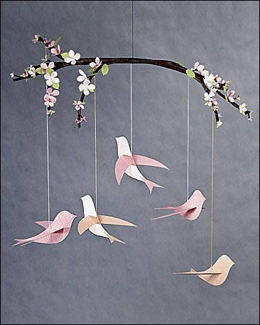
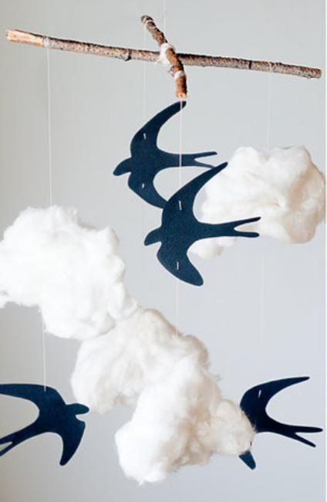
Postup: Nejdříve si obkreslíme pomocí šablony ptáčka na barevný papír. Poté jej vystřihneme a spojíme dvě části k sobě, uděláme dírku u hřbetu ptáčka a provlečeme nit,kterou uzlíkem, či mašličkou přivážeme k větvi. Nakonec si můžeme dozdobit naši větvičku vatou (mráčky), barevnými stuhami, přírodními dekoracemi. Děti mohou tak plně rozvinout kreativitu a fantazii.
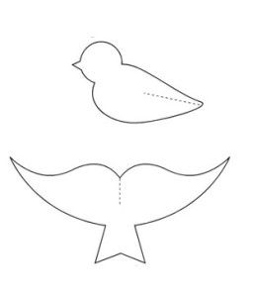
dddd
VESELÉ SLUNÍČKO
CO BUDEME POTŘEBOVAT:
- Šablony rukou (obkreslíme ruce svého dítětě)/nastřižené proužky z měkkého žlutého, oranžového papíru
- měkký/tvrdý žlutý papír (na tělo sluníčka)
- nůžky
- pastelky/voskovky/suché pastely (dle volby dotvoření sluníčka)
- ledidlo

Postup: Nejdříve si uděláme kruh a vytvoříme tak tělo sluníčka. Poté obkreslíme ruce svého dítěte na žlutý/ oranžový papír dle vlastní volby, či můžeme nastříhat z papíru proužky, jež připevníme ze zadní strany sluníčka (jako paprsky).Nakonec si dotvoříme sluníčko pastelkami, voskovkami dle fantazie.

